附件2

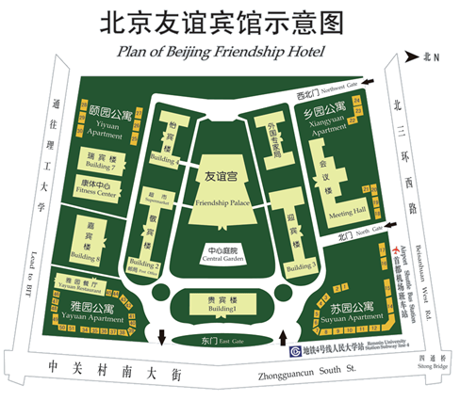
一、贵宾楼多功能厅（本次会议的会场）路线说明：
从友谊宾馆东门进入，可直达贵宾楼，至二楼后沿室内标识至多功能厅。
从友谊宾馆北门进入，沿道路指示标识向南、向东经过环岛在第三出口向南可到达贵宾楼，至二楼后沿室内标识至多功能厅。
二、敬宾楼（本次会议代表的住宿楼）路线说明：
从友谊宾馆东门进入，沿贵宾楼南侧主路至环岛向南再向西即可到达敬宾楼。
从友谊宾馆北门进入，沿主路直行向南到底，右转即到敬宾楼。

